【麻雀実戦捨牌読み】第一章——读立直舍牌•基本篇（上）
严正声明：
本译文刊载于呆呆的日本麻雀教室：http://blog.sina.com.cn/u/1913868500
原书版权归作者所有。本人的译文仅供学习交流之用，未经本人同意请勿转载。转载请注明原著者、译者（CFv呆呆）及出处，严禁用于商业用途。引用本人译文而造成的法律后果与本人无关。

阅读本章前强烈建议先看“写在前面”的部分：http://blog.sina.com.cn/s/blog_721350d401014b9w.html

第一章 读立直舍牌·基本篇

一. 切字牌立直，早打的4·5·6的里筋危险
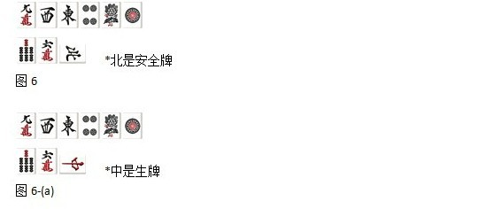
图6、图6-(a)这种切字牌立直的模式，首先像图7中这种手里有和其他两组面子并保存字牌的情形很常见。
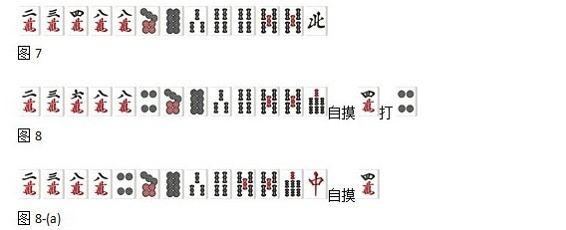
图8的形状开始打，自摸打（这里也有打一手），自摸北打形成的舍牌，其中北作为安牌留到最后。
字牌温存除了留安以外，也有把生牌卡住在最后才出手的例子。图8-(a)就是其中的一例，由于面子数量已经足够，所以打并留住生张中直到最后才出手。
这种早打，手中有以为轴的搭子是基本。
虽然也有这种为了保留3面听而先切其他数牌的牌型，不过也有先留下其他数牌的情况。由于连接不上而先切，也就是说，早切的话很可能手里有、的搭子。
同样地，早切的话手里有以的筋为轴的、搭子；早切的话手里有以的筋为轴的、的搭子。
像这样的早打4·5·6，必须有以听该牌的筋为轴的里筋的意识。
当然也有一些其他可能，比如早早已经自摸形成面子，不过由于和其他待牌相比，成为最后听的牌的概率很高，一定要对此有所警惕。

呆呆注：其实这个很容易理解，早打4的话，由于早外的原因123被排除，7是筋被排除，那么那个颜色里只剩下5689是危险的。

二. 早打的3·7的里筋同样危险，但比起4·5·6略逊一筹
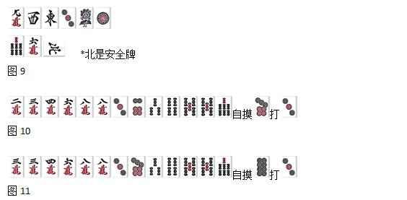
图9把图6的换成了，根据同样的理论像图10这样的以的里筋：、的待牌是危险的。但是和打相比，打存在图11的形状。
对，听。虽说以的筋为轴的里筋确实危险，但是实际上却是待而不是什么里筋，那么的参考价值就弱了一些。
虽说和其他待牌相比危险度仍然更高，但是比起早打的话要略逊一筹。

呆呆注：简单说就是3的外侧12不可能，但是3的上面听什么都有可能= =

三. 第一打1，存在以4为轴的待牌（里筋）
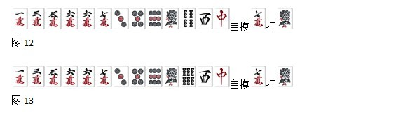
图12是1巡目的情形，在这里由于有所以切了其筋。和相比的话，更没用，这就是为什么第一打的话存在以为轴的待牌。这也可以算成是里筋的一种。
也有第一打不打而先切字牌的手顺，那么在此情况下就把“第一打”替换为“第一张出手的数牌”。
话说回来，像图13这样的没有，而又是完全的孤立牌的情况也是非常常见的，所以此条参考价值不高。

呆呆注：作者自己都说参考价值不高了，不过在一些极端的情况下还是可以参考下的（http://blog.sina.com.cn/s/blog_721350d401014285.html）

四. 不拆搭子的打数牌立直无法读
打出生张役牌、安全牌以后接着打数牌的立直，那么此数牌的跨筋是危险的。由于是必须打出之前卡住的役牌或留下的安全牌，说明已经没有保留该牌的空间了，那么之后打出的数牌就和手牌有很大的关联。
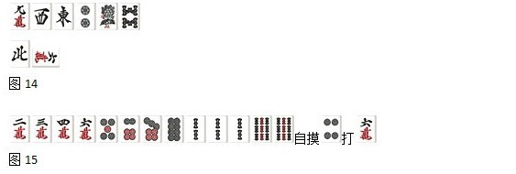
但是即使是这样，像图14这样的舍牌，也不能完全适用。虽然需要警惕的跨筋，但不管怎么说不拆搭子的舍牌有クッツキ听牌的可能性。
*クッツキ听牌：一向听的时候，面子的候补不是以搭子的形式存在，而是以孤立牌的形式存在的听牌形，例如
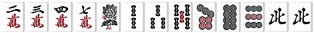
图15就是这样的例子，这样的话和舍牌就没有什么关联，即是无提示的立直。
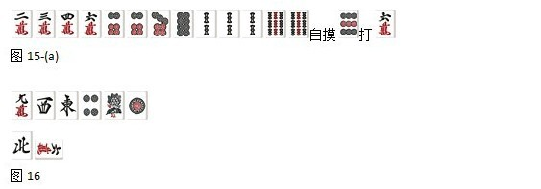
或者也有像图15-(a)这样的双碰立直。
当然也有坎张的可能性，所以说，可以得出不拆搭子的打数牌立直无法读的结论。
图16如何呢？也是一例不拆搭子无法读的立直。但是，由于早切了，不像是饼子的クッツキ。如果真的是的クッツキ的话，那么最后就是听以为轴的待牌，和之前介绍的理论重叠了，没有任何问题。
不管怎么说，不拆搭子的立直，不仅限于クッツキ，那么果然，这里的、以及的跨筋、比起其他牌更容易被警惕，不过不仅还有クッツキ的可能，其他待牌的候补也有许多。

呆呆注：虽然这条没有指明什么，但是思考下作者的思路还是可以学到东西的，特别是クッツキ听牌这个思路在之后很多地方都有提到，下条就马上出现。

五. 拆搭子的打数牌立直防里筋和跨筋
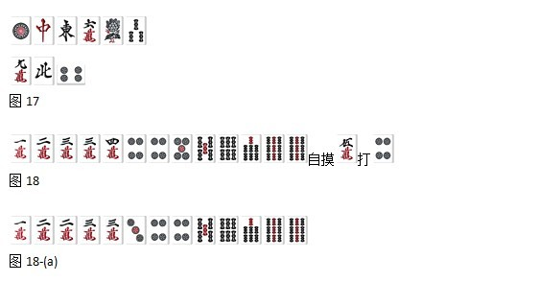
图17这样的手拆搭子的情形，基本上来说没有クッツキ听牌的可能。手里已经有的坎张搭子，不可能去拆而留下浮牌的クッツキ。虽然有为了追求例如门断平的好形而去强求手役的时候（的クッツキ），频率很低。
不过，拆走这种边张而转向中张牌的クッツキ的情况是有的，在这里不考虑。
于是，在没有クッツキ的前提下，最后留下的数牌就很可能与手牌有关联，图18就是其中一例。
像这样一方面的，另一方面的待牌，那么立直宣言牌的跨筋以及早打4·5·6的里筋是最需要注意的待牌，也就是和、和，图18-(a)也就是假想手牌中的一种。
另外还有一种双坎张引挂的里筋（），待的情况。
虽然不用过分在意，但是因为是筋就胡乱切出是万万不可的。在进攻的时候由于不得不切也没办法，但是在弃和/兜牌的时候，打到没牌打了而去依赖筋的话，也是要不得的。

呆呆注：结合第四、五条一起看，作者想告诉我们，是否为クッツキ听牌是立直能否读的一个基本条件。当没有クッツキ听牌的可能时，早巡里筋和立直宣言牌跨筋则是最需要关注的对象。

六. 拆搭子的打字牌立直防里筋
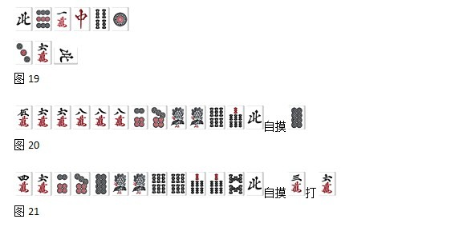
拆搭子的数牌立直防里筋和跨筋，那么换成字牌又如何呢？
图19就是这样的舍牌，留安全牌也好，卡生张役牌到最后也好，切字牌立直的话果然不应该是クッツキ，追手役的概率也极低。
当然，当役牌是dora时，也有可能是为了做染手求再摸一张留到最后的情况。
另外，字牌前那张数牌的跨筋也没有可能。像图20这样的，留下北而打，故意损失牌效的打法是没有的吧。
也有因为不想让周围被警惕而先切的时候。这是为了避免被读牌，已经上升到了心理战的范畴，这边虽然不考虑，但是这种喜欢先切阴人的打法也是不少的，不可完全无视。
那么，这个舍牌可以被读牌的材料就有早打的和待牌。
接着是。由于手拆搭子所以不是クッツキ，像图21这样的比较危险，但在这个阶段也有振切（振り替わり）的情况（摸打）。
接着是数牌中最早出手的。看起来手中拿着里筋，那么以为轴的、待牌成为了危险牌。
接下来我们来看看没有早切4·5·6并且舍牌没有特征的立直。
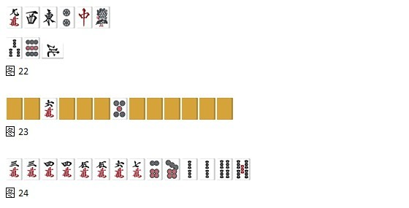
图22为其中一例，在拆走坎张后并没有再手切出数牌的立直，在现实中像这样的立直是比较少见的。
很像是无提示立直，首先第一感是没办法读，不过由于是切字牌立直的没有クッツキ的情况，试着找找线索吧。
第一打，那么以为轴的待牌。接着4巡目打，虽然是第二张打出的数牌，以其筋为轴的待牌也要考虑，这些都是很有力的推测。
图23是上述推测的一个示意图，、各自形成一个面子的情况，虽说是有力的推测不过由于的上方可能性太多，参考度不高。
即使是这样，根据舍牌的顺序推测对手手中的牌，总比什么都不做来得好。在切牌时对于危险度的掌控会有一些微妙的差异。
例如我们的手牌是图24这样的情况，由于搭子溢出需要拆走和中的一组，面对图22的立直家兜牌进攻时，根据他4巡目打出的推测、的危险度要略高与，所以可以拆走。
像这种接近无提示的切字牌立直，早切数牌的里筋需要警惕。不过和里筋没关系，只是作为孤立牌而打出的情况也有不少，所以信赖度不高。

呆呆注：第六条只是第五条的一个弱化版本，因为是打字牌立直，自然没有宣言牌跨筋，那么只剩下里筋需要关注。

七. 切出4·5·6两种颜色的数牌的立直防里筋和跨筋
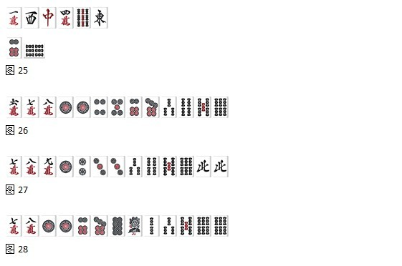
不拆搭子的立直不能读是因为有クッツキ听牌的可能，而出现两种颜色的4·5·6牌的话基本上没有クッツキ听牌。
图25这样的打出和，一般来说这2张牌当时都是浮牌状态，所以最后就不会是クッツキ听牌。
一色的情况下有另外两种颜色クッツキ的可能，例如舍牌只有时可以出现像图26那样的饼子和索子的クッツキ听牌形，而当第二种颜色牌出现时这种可能基本上便消失了。
但是也有例外，比如图27这样的狙击一杯口的情况，此时的待牌是的周围。或者也有这种狙三色的时候。
那么由于排除了クッツキ，早打的4·5·6数牌的里筋以及立直宣言牌的跨筋是强有力的危险牌。
所以说像图25这样的舍牌，就必须警惕像图28这样的牌形产生的立直。

呆呆注：他说的图27的特例可以不用理，你只要把那两种数牌（和）的里筋都当成危险的来看就可以了，不过越早出手的里筋会越危险，因为同种颜色的两张浮牌会出现牌效重复，肯定会比另一种颜色的浮牌先出手。

